**LAPORAN PRAKTIKUM  
PEMROGRAMAN WEB I  
MODUL 4**



**CSS**

**Oleh:  
Achmad Reihan Alfaiz NIM. 2410817210019**

**PROGRAM STUDI TEKNOLOGI INFORMASI  
FAKULTAS TEKNIK  
UNIVERSITAS LAMBUNG MANGKURAT  
MEI 2025**

# LEMBAR PENGESAHAN

**LAPORAN PRAKTIKUM PEMROGRAMAN WEB I  
MODUL 4**

Laporan Praktikum Pemrograman Web I Modul 4: CSS ini disusun sebagai syarat lulus mata kuliah Praktikum Pemrograman Web I. Laporan Praktikum ini dikerjakan oleh:

Nama Praktikan : Achmad Reihan Alfaiz

NIM : 2410817210019

|  |  |
| --- | --- |
| Menyetujui,  Asisten Praktikum  Adrian Bintang Saputera  NIM. 2310817110006 | Mengetahui,  Dosen Penanggung Jawab Praktikum  Muti’a Maulida, S.Kom M.T.I  NIP. 198810272019032013 |

# DAFTAR ISI

LEMBAR PENGESAHAN i

DAFTAR ISI ii

DAFTAR GAMBAR iv

DAFTAR TABEL v

SOAL 1

1. Penggunaan Latar Belakang 1

A. Source Code 1

B. Output Program 3

C. Pembahasan 3

2. Penanganan Font 5

A. Source Code 5

B. Output Program 6

C. Pembahasan 6

3. Pembuatan Border 8

A. Source Code 8

B. Output Program 8

C. Pembahasan 9

4. Pengaturan Margin 10

A. Source Code 10

B. Output Program 11

C. Pembahasan 11

5. Mengatur Padding pada Sel Tabel 12

A. Source Code 12

B. Output Program 13

C. Pembahasan 13

6. Menggunakan List 14

A. Source Code 14

B. Output Program 15

C. Pembahasan 15

7. Elemen Latar Depan dan Latar Belakang 16

A. Source Code 16

B. Output Program 17

C. Pembahasan 17

8. Mengubah Tampilan Link 19

A. Source Code 19

B. Output Program 21

C. Pembahasan 21

TAUTAN GITHUB 23

# DAFTAR GAMBAR

Gambar 1. Screenshot Output Soal 1 3

Gambar 2. Screenshot Output Soal 2 6

Gambar 3. Screenshot Output Soal 3 8

Gambar 4. Screenshot Output Soal 4 11

Gambar 5. Screenshot Output Soal 5 13

Gambar 6. Screenshot Output Soal 6 15

Gambar 7. Screenshot Output Soal 7 17

Gambar 8. Screenshot Output Soal 8 21

# DAFTAR TABEL

Tabel 1. Source Code Soal 1 1

Tabel 2. Source Code Soal 2 5

Tabel 3. Source Code Soal 3 8

Tabel 4. Source Code Soal 4 10

Tabel 5. Source Code Soal 5 12

Tabel 6. Source Code Soal 6 14

Tabel 7. Source Code Soal 7 16

Tabel 8. Source Code Soal 8 19

# SOAL

Ketikkan setiap kelompok tag dalam sebuah file, simpan dalam folder Anda sendiri yang telah ditentukan, kemudian jalankan di web browser yang telah terinstall.

## Penggunaan Latar Belakang

### Source Code

Tabel 1. Source Code Soal 1

|  |  |
| --- | --- |
| 1  2  3  4  5  6  7  8  9  10  11  12  13  14  15  16  17  18  19  20  21  22  23  24  25  26  27  28  29  30  31  32  33  34  35  36  37  38  39 | <html>    <head>      <style type="text/css">        body {          background: #00ff00 url("gambar.gif") no-repeat fixed center;        }      </style>    </head>    <body>      <p>        <b>Catatan:</b>        Properti background-attachment dan background- position tidak bisa        digunakan dalam browser Netscape 4.0.      </p>      <p>Lorem, ipsum.</p>      <p>        Lorem ipsum dolor, sit amet consectetur adipisicing elit. Blanditiis        accusamus tenetur animi eius saepe, quisquam at placeat, provident ea        molestiae dolor, odit labore accusantium voluptatem architecto non ducimus        doloribus? Ex assumenda hic autem aut, ratione quia est deleniti soluta        culpa explicabo, at porro reprehenderit cumque minus sint dolores        perferendis magnam.      </p>      <p>Lorem, ipsum.</p>      <p>        Lorem ipsum dolor sit amet consectetur adipisicing elit. Distinctio        mollitia officia dolorum minus nemo aperiam sit hic dolores! Suscipit, vel        molestias voluptate voluptates ullam cumque nobis distinctio doloribus        totam aut hic asperiores, ut enim a mollitia minima laudantium officia        unde, commodi vero ad. Pariatur sed vel similique rerum earum?        Reprehenderit praesentium laboriosam autem error iusto soluta fugiat        voluptates odio. Praesentium consectetur temporibus exercitationem atque        eaque! Nisi inventore magni, a, quae quidem cumque dolor beatae ex iusto        quod, nobis necessitatibus labore ullam sunt? Nihil repellendus, similique        voluptatibus culpa vel, fuga, voluptate molestias laudantium non iure        corrupti laborum necessitatibus cum id numquam.      </p>    </body>  </html> |

### Output Program

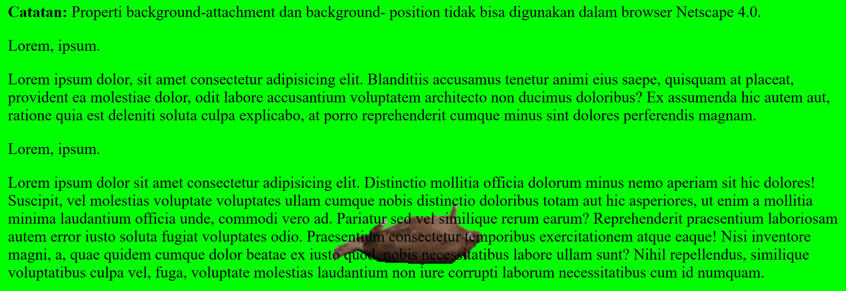

Gambar 1. Screenshot Output Soal 1

### Pembahasan

Pada baris 3-7, terdapat blok kode <style type="text/css"> ... </style> yang mendefinisikan aturan CSS untuk halaman ini. Penempatan ini disebut Internal CSS yang efektif untuk satu halaman HTML.

Pada baris 4-6, selector body digunakan untuk menerapkan style pada seluruh elemen <body> yang mencakup seluruh area konten halaman web yang berarti style yang didefinisikan di sini akan memengaruhi latar belakang halaman secara keseluruhan.

Pada baris 5, properti background digunakan sebagai shorthand untuk mengatur berbagai atribut latar belakang sekaligus. Nilai #00ff00 mengatur warna latar belakang menjadi hijau terang sebagai warna dasar.

Pada baris 5, url("assets/spinning-rat.gif") menyisipkan file gif bernama spinning-rat.gif yang ada pada folder assets sebagai gambar latar belakang. Jika gif ditemukan, gambar ini akan ditampilkan di atas warna dasar.

Pada baris 5, no-repeat memastikan bahwa gambar latar belakang (assets/spinning-rat.gif) hanya ditampilkan satu kali dan tidak diulang untuk mengisi seluruh area latar.

Pada baris 5, fixed mengatur properti background-attachment agar gambar latar belakang tetap berada pada posisi yang sama di viewport, meskipun pengguna melakukan scrolling pada halaman dan menciptakan efek parallax.

Pada baris 5, center mengatur properti background-position agar gambar latar belakang ditempatkan tepat di tengah-tengah area elemen <body>.

Pada baris 10-14, terdapat elemen <p> yang berisi catatan mengenai kompatibilitas properti background-attachment dan background-position yang tidak didukung oleh browser Netscape 4.0 versi lama. Teks ini ditampilkan di atas latar belakang yang sudah diatur.

Pada baris 15-37, elemen <p> lainnya berisi teks dummy (Lorem Ipsum) yang ditujukan untuk mengisi konten dan memungkinkan pengguna untuk melakukan scrolling, sehingga efek background-attachment: fixed dapat terlihat.

## Penanganan Font

### Source Code

Tabel 2. Source Code Soal 2

|  |  |
| --- | --- |
| 1  2  3  4  5  6  7  8  9  10  11  12  13  14  15  16  17  18  19  20  21  22  23  24 | <html>    <head>      <style type="text/css">        p.normal {          font-weight: normal;        }        p.tebal {          font-weight: bold;        }        p.teballl {          font-weight: 900;        }        p.lengkap {          font: italic small-caps 900 12px arial;        }      </style>    </head>    <body>      <p class="normal">Perhatikan paragraf ini</p>      <p class="tebal">Bandingkan dengan paragraf diatasnya</p>      <p class="teballl">Bandingkan yang ini juga</p>      <p class="lengkap">Paragraf dengan semua atribut font dimasukkan</p>    </body>  </html> |

### Output Program

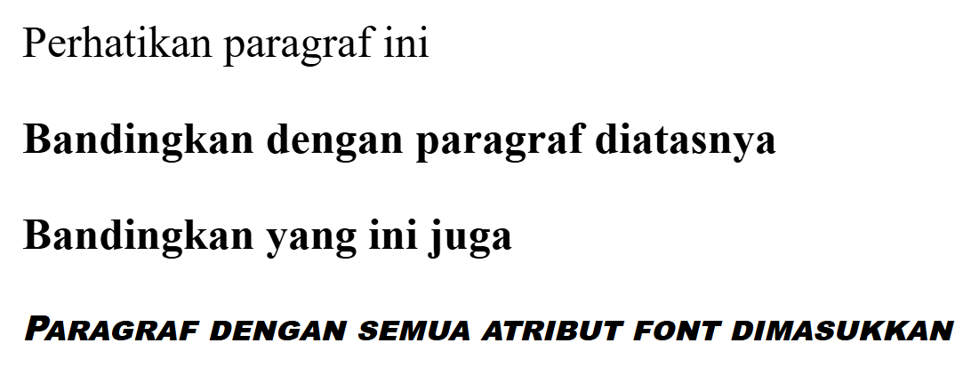

Gambar 2. Screenshot Output Soal 2

### Pembahasan

Pada baris 3-16, blok <style> mendefinisikan beberapa class CSS yang akan mengatur tampilan font pada elemen paragraf (<p>).

Pada baris 4-6, class normal dibuat dengan properti font-weight: normal; untuk mengatur ketebalan font menjadi normal, yaitu ketebalan standar teks biasa.

Pada baris 7-9, class tebal dibuat dengan properti font-weight: bold; untuk mengatur ketebalan font menjadi bold (tebal) yang biasanya memiliki bobot angka sekitar 700.

Pada baris 10-12, class teballl dibuat dengan properti font-weight: 900; untuk mengatur ketebalan font menjadi sangat tebal (bobot 900), menunjukkan penggunaan nilai numerik untuk font-weight yang memberikan kontrol lebih halus pada ketebalan font.

Pada baris 13-15, class lengkap menggunakan properti shorthand font yang memungkinkan pengaturan beberapa atribut font sekaligus dalam satu baris. Nilai italic mengatur gaya font menjadi miring, small-caps mengubah huruf kecil menjadi huruf besar dengan ukuran lebih kecil, 900 mengatur bobot font menjadi sangat tebal, 12px mengatur ukuran font menjadi 12 piksel, dan arial menetapkan jenis font (font-family) yang digunakan adalah Arial.

Pada baris 19, elemen <p> pertama diberi class="normal", sehingga teksnya ditampilkan dengan font normal sesuai definisi class tersebut.

Pada baris 20, elemen <p> kedua diberi class="tebal", membuat teksnya ditampilkan dengan font tebal sesuai definisi class tersebut.

Pada baris 21, elemen <p> ketiga diberi class="teballl", menghasilkan teks dengan font yang lebih tebal (bobot 900) dibandingkan dengan class tebal.

Pada baris 22, elemen <p> keempat diberi class="lengkap", sehingga teksnya tampil dengan kombinasi gaya miring (italic), huruf kapital kecil (small-caps), bobot tebal (900), ukuran 12px, dan jenis font Arial, menunjukkan efek gabungan dari shorthand font.

## Pembuatan Border

### Source Code

Tabel 3. Source Code Soal 3

|  |  |
| --- | --- |
| 1  2  3  4  5  6  7  8  9  10  11  12  13  14  15  16 | <html>    <head>      <style type="text/css">        p.borderous {          border-style: double;          border-width: 5px 10px 1px medium;          border-color: #ff0000 #00ff00 #0000ff rgb(250, 0, 255);        }      </style>    </head>    <body>      <p class="borderous">        <b>Catatan:</b> tidak didukung oleh internet explorer versi lama      </p>    </body>  </html> |

### Output Program

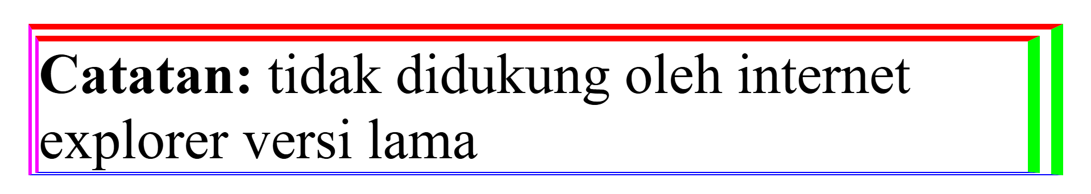

Gambar 3. Screenshot Output Soal 3

### Pembahasan

Pada baris 3-9, blok <style> mendefinisikan satu class CSS bernama borderous yang akan mengatur style border pada elemen yang menggunakannya.

Pada baris 4-8, selector .borderous digunakan untuk menerapkan style pada elemen HTML yang memiliki atribut class="borderous".

Pada baris 5, properti border-style: double; menetapkan gaya border menjadi ganda (double line).

Pada baris 6, properti border-width diatur dengan empat nilai: 5px, 10px, 1px, dan medium. Urutan ini mengikuti format Top, Right, Bottom, Left. Jadi, border atas memiliki ketebalan 5 piksel, kanan 10 piksel, bawah 1 piksel, dan kiri memiliki ketebalan medium (biasanya setara dengan 3-4 piksel) yang menunjukkan cara mengatur ketebalan border yang berbeda di setiap sisi.

Pada baris 7, properti border-color juga diatur dengan empat nilai, menggunakan kombinasi format hex (#ff0000, #00ff00, #0000ff) dan rgb (rgb(250,0,255)). Urutan warnanya adalah merah untuk atas, hijau terang untuk kanan, biru untuk bawah, dan ungu (hasil rgb) untuk kiri yang menunjukkan cara mengatur warna border yang berbeda di setiap sisi.

Pada baris 12, elemen <p> diberi class="borderous", sehingga style border yang telah didefinisikan dalam class .borderous diterapkan pada paragraf ini.

Pada baris 13, tag <b> digunakan untuk membuat teks "Catatan:" menjadi tebal, meskipun ini tidak berhubungan langsung dengan properti border CSS yang dibahas.

## Pengaturan Margin

### Source Code

Tabel 4. Source Code Soal 4

|  |  |
| --- | --- |
| 1  2  3  4  5  6  7  8  9  10  11  12  13  14  15  16  17  18  19  20 | <html>    <head>      <style type="text/css">        p.margin {          margin: 2cm 4cm 3cm 80px;        }      </style>    </head>    <body>      <p>        Yang ini adalah paragraf biasa tanpa pengaturan margin, sepertinya biasa        saja.      </p>      <p class="margin">        Bandingkan dengan tampilan paragraf ini. Coba Anda kecilkan ukuran window        browser agar terlihat lebih jelas perbedaannya.      </p>      <p>This is a paragraph</p>    </body>  </html> |

### Output Program

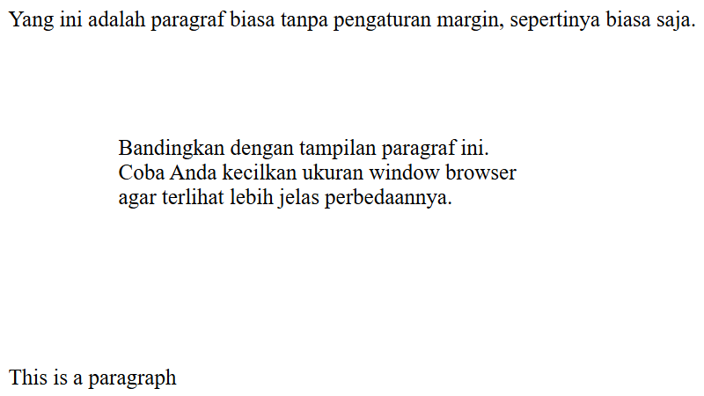

Gambar 4. Screenshot Output Soal 4

### Pembahasan

Pada baris 3-7, blok <style> mendefinisikan class CSS bernama margin yang akan mengatur margin pada elemen yang menggunakannya.

Pada baris 4-6, selector .margin digunakan untuk menerapkan style pada elemen HTML yang memiliki atribut class="margin".

Pada baris 5, properti margin diatur dengan empat nilai: 2cm, 4cm, 3cm, dan 80px. Seperti border-width dan border-color dengan empat nilai, urutan ini mengikuti format Top, Right, Bottom, Left. Artinya, elemen ini akan memiliki margin 2 sentimeter di bagian atas, 4 sentimeter di kanan, 3 sentimeter di bawah, dan 80 piksel di kiri dan menunjukkan pengaturan margin yang berbeda-beda di keempat sisi menggunakan berbagai unit pengukuran (cm dan px).

Pada baris 10-13 dan 18, elemen <p> ditampilkan dengan pengaturan margin default dari browser, sebagai pembanding.

Pada baris 14-17, elemen <p> diberi class="margin", sehingga style margin yang didefinisikan dalam class .margin diterapkan pada paragraf ini, menghasilkan jarak yang lebih besar antara paragraf ini dengan elemen di sekitarnya (elemen sebelum dan sesudahnya, serta batas jendela browser jika elemennya lebar).

## Mengatur Padding pada Sel Tabel

### Source Code

Tabel 5. Source Code Soal 5

|  |  |
| --- | --- |
| 1  2  3  4  5  6  7  8  9  10  11  12  13  14  15  16  17  18  19  20  21  22  23  24  25  26  27  28  29  30  31 | <html>    <head>      <style type="text/css">        td {          padding: 1.5cm;        }        td.value2 {          padding: 0.5cm 2.5cm;        }      </style>    </head>    <body>      <table border="1">        <tr>          <td>            Ini adalah tabel dengan sel yang menggunakan padding sama pada setiap            sisinya (1,5cm).          </td>        </tr>      </table>      <br />      <table border="1">        <tr>          <td class="value2">            Bandingkan dengan tampilan tabel ini. Padding atas dan bawah memiliki            nilai 0,5cm, sedangkan padding kanan dan kiri nilainya 2,5cm.          </td>        </tr>      </table>    </body>  </html> |

### Output Program

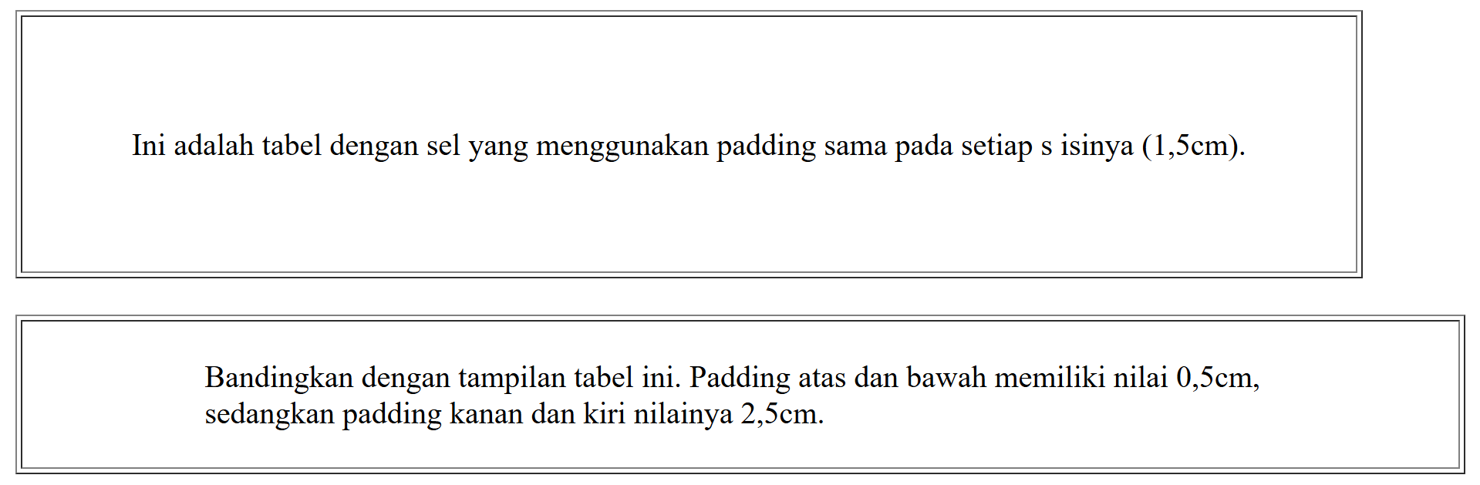

Gambar 5. Screenshot Output Soal 5

### Pembahasan

Pada baris 3-10, blok <style> mendefinisikan style untuk elemen <td> (sel tabel) secara umum dan untuk <td> dengan class value2.

Pada baris 4-6, selector td digunakan untuk menerapkan style pada semua elemen <td> dalam dokumen HTML. Properti padding: 1.5cm; mengatur ruang di dalam sel tabel (antara konten teks dan border sel) sebesar 1.5 sentimeter di keempat sisi (atas, kanan, bawah, kiri).

Pada baris 7-9, selector td.value2 digunakan untuk menerapkan style pada elemen <td> yang juga memiliki atribut class="value2". Properti padding: 0.5cm 2.5cm; mengatur ruang dalam sel sebesar 0.5 sentimeter di bagian atas dan bawah, serta 2.5 sentimeter di bagian kanan dan kiri. Aturan ini akan menimpa (override) aturan padding umum untuk <td> jika elemen <td> memiliki class value2.

Pada baris 13-20, tabel pertama dibuat dengan border="1" dan memiliki satu baris (<tr>) dan satu sel (<td>). Sel ini tidak memiliki class spesifik, sehingga padding yang diterapkan adalah 1.5cm di keempat sisi sesuai aturan td umum.

Pada baris 22-29, tabel kedua dibuat dengan border="1" dan memiliki satu baris (<tr>) dan satu sel (<td>) yang diberi class="value2". Oleh karena itu, padding yang diterapkan pada sel ini adalah 0.5cm atas/bawah dan 2.5cm kanan/kiri, sesuai aturan td.value2.

## Menggunakan List

### Source Code

Tabel 6. Source Code Soal 6

|  |  |
| --- | --- |
| 1  2  3  4  5  6  7  8  9  10  11  12  13  14  15  16  17  18  19  20  21 | <html>    <head>      <style type="text/css">        ul {          list-style: square outside url("assets/rat-spinning-tiny.gif");        }      </style>    </head>    <body>      <p>        Di sini Anda menggunakan gambar berukuran kecil sebagai bullet untuk list.        Properti outside akan menyebabkan list menjadi lebih rapi bila terdiri        atas item yang berupa kalimat panjang dan window browser berukuran kecil.      </p>      <ul>        <li>Kopi</li>        <li>Teh</li>        <li>Coca Cola</li>      </ul>    </body>  </html> |

### Output Program

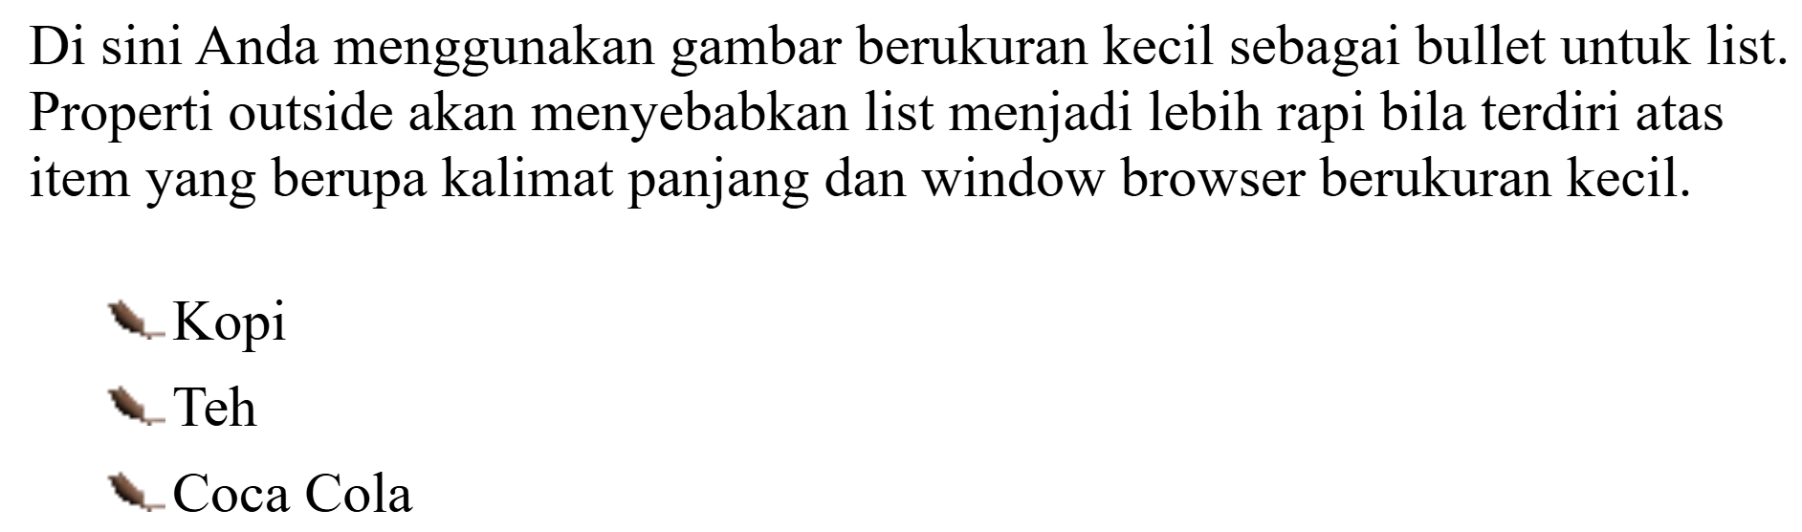

Gambar 6. Screenshot Output Soal 6

### Pembahasan

Pada baris 3-7, blok <style> mendefinisikan style untuk elemen <ul> (unordered list).

Pada baris 4-6, selector ul digunakan untuk menerapkan style pada semua daftar tidak berurutan dalam dokumen HTML.

Pada baris 5, properti list-style digunakan untuk mengatur tampilan marker (bullet point) pada item list. Nilai square outside url("assets/rat-spinning-tiny.gif"); merupakan shorthand untuk mengatur tiga properti list sekaligus.

Pada baris 5, square adalah jenis marker fallback (cadangan) yang akan digunakan jika gambar yang ditentukan tidak bisa dimuat.

Pada baris 5, outside menentukan bahwa marker list ditempatkan di luar kotak konten <li>. Teks dari item list akan rata kiri secara terpisah dari marker dan membantu teks item list yang panjang tetap rata rapi.

Pada baris 5, url("assets/rat-spinning-tiny.gif") menetapkan bahwa sebuah gambar (rat-spinning-tiny.gif dalam folder assets) akan digunakan sebagai marker list, menimpa (override) marker default (seperti square).

Pada baris 10-14, terdapat paragraf yang menjelaskan fungsi kode list style ini, termasuk catatan tentang properti outside dan pengaruh ukuran jendela browser.

Pada baris 15-19, elemen <ul> dibuat dan berisi beberapa item list (<li>). Style list-style yang didefinisikan untuk ul secara otomatis diterapkan pada item-item list di dalamnya.

## Elemen Latar Depan dan Latar Belakang

### Source Code

Tabel 7. Source Code Soal 7

|  |  |
| --- | --- |
| 1  2  3  4  5  6  7  8  9  10  11  12  13  14  15  16  17  18  19  20  21  22  23  24  25  26  27  28  29  30  31  32  33 | <html>    <head>      <style type="text/css">        img.x1 {          position: absolute;          left: 0;          top: 0;          z-index: 1;        }        img.x2 {          position: absolute;          left: 0;          top: 100;          z-index: -1;        }      </style>    </head>    <body>      <p><b>Catatan: </b> Netscape 4 tidak mendukung properti "z-index".</p>      <h1>Sepertinya Heading ini terhalang oleh gambar</h1>      <img class="x1" src="assets/dancing-rat.gif" width="100" height="80" />      <p>        Nilai default z-index adalah 0. Z-index 1 memiliki prioritas lebih tinggi,        sedangkan Z-index -1 memiliki prioritas lebih rendah.      </p>      <p></p>      <img class="x2" src="assets/rat-spinning.gif" width="100" height="80" />      <p>        Sekarang Anda bisa membandingkan dengan tampilan di bagian bawah ini.        Apakah masih terhalang gambar?      </p>    </body>  </html> |

### Output Program

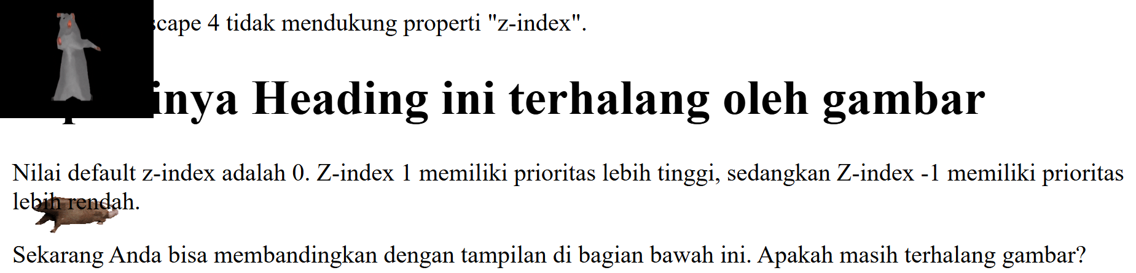

Gambar 7. Screenshot Output Soal 7

### Pembahasan

Pada baris 3-16, blok <style> mendefinisikan dua class CSS, x1 dan x2 yang digunakan untuk mengatur posisi dan tumpukan (stacking order) elemen gambar.

Pada baris 4-9, class x1 dibuat untuk style gambar pertama. Properti position: absolute; (baris 5) melepaskan elemen dari aliran normal dokumen dan memungkinkannya diposisikan secara tepat menggunakan koordinat relatif terhadap elemen induk terdekat yang memiliki posisi selain static (dalam kasus ini mungkin body atau viewport).

Pada baris 6 dan 7, left: 0; dan top: 0; memposisikan sudut kiri atas gambar dengan class x1 di pojok kiri atas area penampungnya.

Pada baris 8, z-index: 1; menetapkan urutan tumpukan gambar ini. Elemen dengan z-index yang lebih tinggi akan ditampilkan di atas elemen dengan z-index lebih rendah atau default (nilai default adalah 0).

Pada baris 10-15, class x2 dibuat untuk style gambar kedua. Properti position: absolute; (baris 11) juga diterapkan, memposisikan gambar di luar aliran normal dokumen.

Pada baris 12 dan 13, left: 0; dan top: 100; memposisikan sudut kiri atas gambar dengan class x2 100 piksel dari bagian atas dan 0 piksel dari bagian kiri area penampungnya.

Pada baris 14, z-index: -1; menetapkan urutan tumpukan gambar ini ke nilai negatif. Elemen dengan z-index negatif akan ditampilkan di belakang elemen dengan z-index default (0) dan elemen dengan z-index positif.

Pada baris 20, tag <h1> menampilkan judul yang secara default memiliki z-index: 0.

Pada baris 21, tag <img> untuk gambar assets/dancing-rat.gif diberi class="x1", sehingga gambar ini diposisikan di kiri atas dan memiliki z-index 1. Karena z-index 1 lebih tinggi dari z-index default (0) milik <h1>, gambar ini akan tampil menutupi (di depan) judul.

Pada baris 22-25, terdapat paragraf yang menjelaskan konsep z-index, bahwa nilai default adalah 0, 1 lebih tinggi, dan -1 lebih rendah.

Pada baris 27, tag <img> untuk gambar assets/rat-spinning.gif diberi class="x2", sehingga gambar ini diposisikan 100px dari atas dan memiliki z-index -1. Karena z-index -1 lebih rendah dari z-index default (0) milik elemen teks (paragraf), gambar ini akan tampil di belakang teks.

## Mengubah Tampilan Link

### Source Code

Tabel 8. Source Code Soal 8

|  |  |
| --- | --- |
| 1  2  3  4  5  6  7  8  9  10  11  12  13  14  15  16  17  18  19  20  21  22  23  24  25  26  27  28  29  30  31  32  33  34  35  36  37  38  39  40  41  42  43  44  45  46  47  48  49  50  51  52  53  54  55  56  57  58  59  60  61  62  63  64  65  66  67  68  69  70  71  72  73 | <html>    <head>      <link        rel="stylesheet"        href="https://unpkg.com/fixedsys-css/css/fixedsys.css"      />      <style type="text/css">        a:link {          color: #ff0000;        }        a.one:visited {          color: #0000ff;        }        a.one:hover {          color: #ffcc00;        }        a.two:visited {          color: #0000ff;        }        a.two:hover {          font-size: 150%;        }        a.three:visited {          color: #0000ff;        }        a.three:hover {          background: #66ff66;        }        a.four:visited {          color: #0000ff;        }        a.four:hover {          font-family: fixedsys;        }        a.five:visited {          color: #0000ff;          text-decoration: line-through;        }        a.five:hover {          text-decoration: overline;        }      </style>    </head>    <body>      <p>        Gerakkan pointer mouse di atas link-link di bawah ini untuk membuat link        tersebut berubah tampilannya.      </p>      <p>        <a class="one" href="https://corporate.mcdonalds.com/corpmcd/home.html"          >Mengubah properti color</a        >      </p>      <p>        <a class="two" href="https://youtube.com">Mengubah properti font-size</a>      </p>      <p>        <a class="three" href="https://spotify.com/"          >Mengubah properti background-color</a        >      </p>      <p>        <a class="four" href="https://terraria.org/"          >Mengubah properti font-family</a        >      </p>      <p>        <a class="five" href="https://www.spacex.com/"          >Mengubah properti text-decoration</a        >      </p>    </body>  </html> |

### Output Program

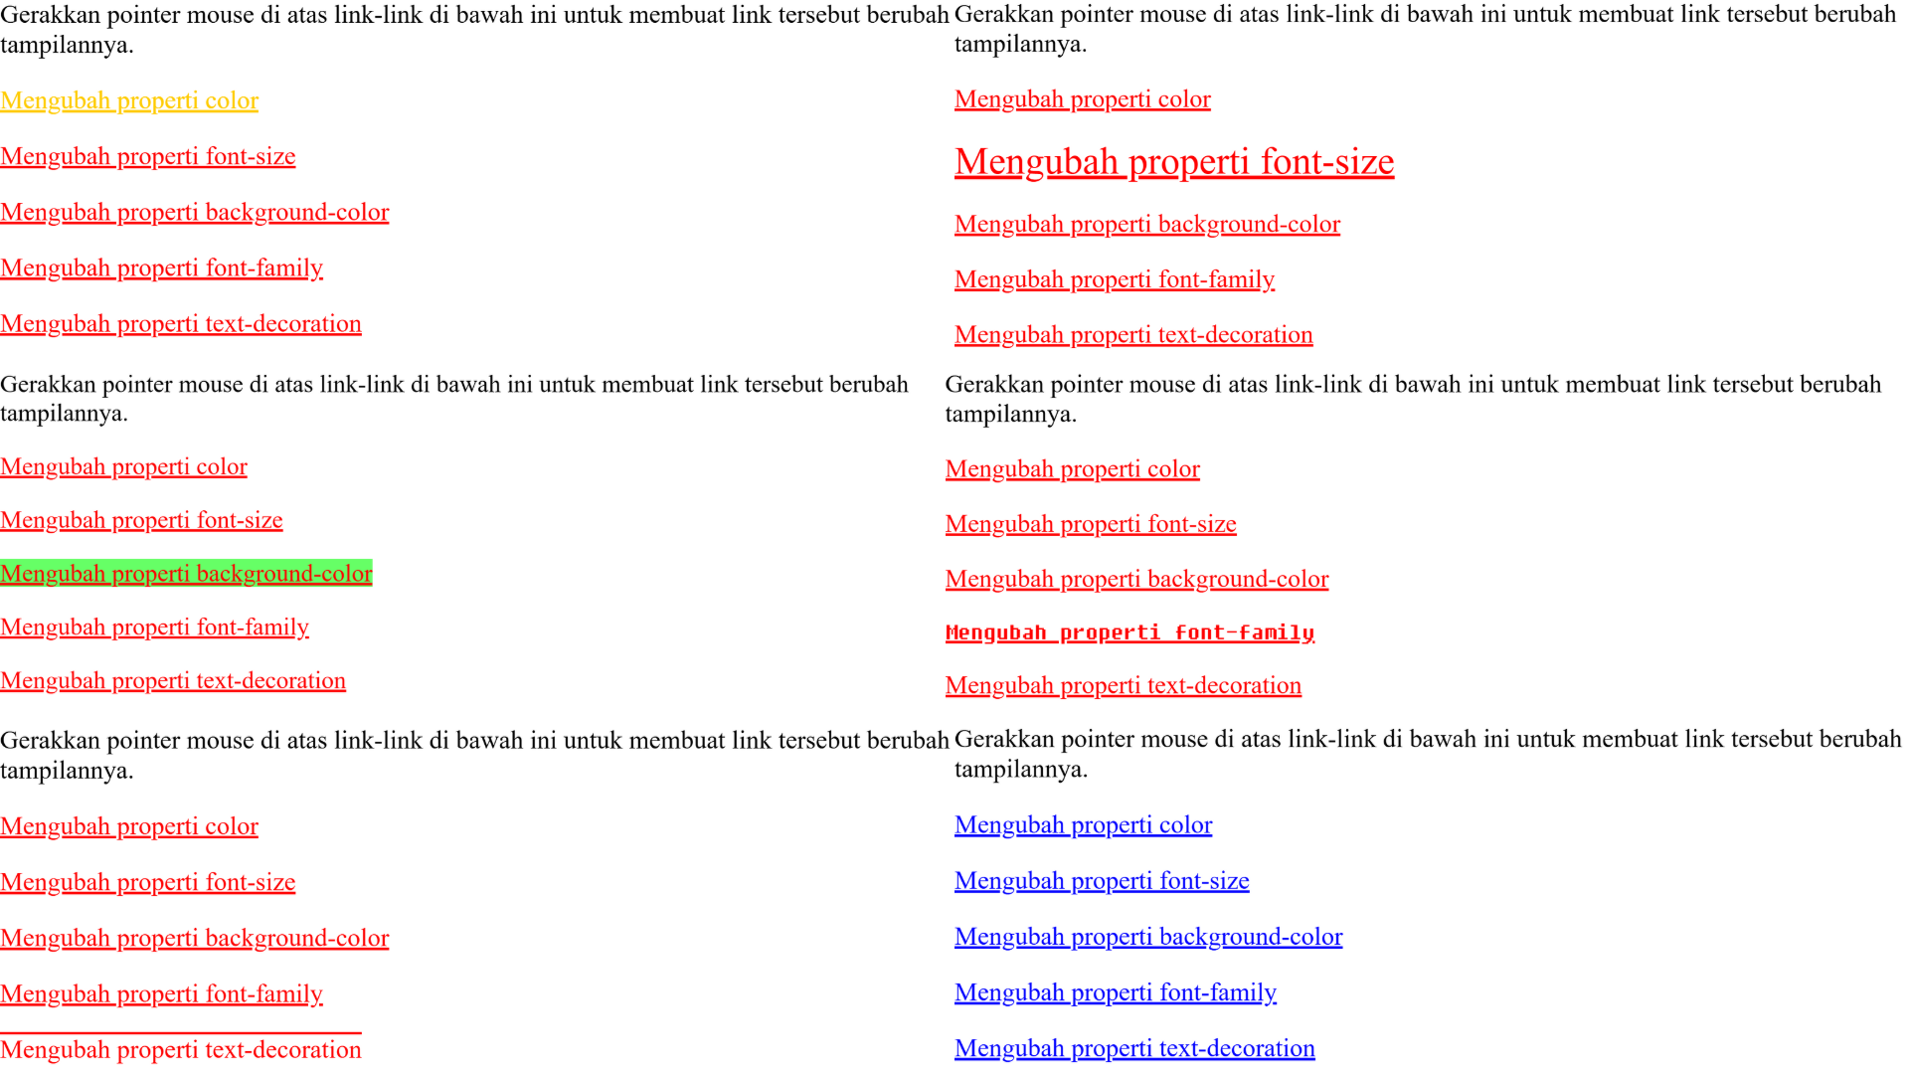

Gambar 8. Screenshot Output Soal 8

### Pembahasan

Pada baris 3-6, terdapat link ke stylesheet eksternal dari unpkg.com untuk font fixedsys yang digunakan oleh salah satu style link nantinya.

Pada baris 7-42, blok <style> mendefinisikan berbagai aturan CSS untuk mengatur tampilan link (<a>) pada berbagai status dan dengan class yang berbeda.

Pada baris 8-10, aturan a:link mengatur warna default (color: #ff0000;, merah) untuk semua link yang belum pernah dikunjungi di halaman ini.

Pada baris 11-16, aturan a.one:visited (color: #0000ff;, biru) dan a.one:hover (color: #ffcc00;, kuning/oranye) mengatur warna link dengan class="one" saat sudah dikunjungi dan saat pointer mouse berada di atasnya.

Pada baris 17-22, aturan a.two:visited (color: #0000ff;, biru) dan a.two:hover (font-size: 150%;) mengatur warna link dengan class="two" saat sudah dikunjungi dan mengubah ukuran font menjadi 150% dari ukuran normal saat di-hover.

Pada baris 23-28, aturan a.three:visited (color: #0000ff;, biru) dan a.three:hover (background: #66ff66;, hijau kekuningan) mengatur warna link dengan class="three" saat sudah dikunjungi dan mengubah warna latar belakang link menjadi hijau kekuningan saat di-hover.

Pada baris 29-34, aturan a.four:visited (color: #0000ff;, biru) dan a.four:hover (font-family: fixedsys;) mengatur warna link dengan class="four" saat sudah dikunjungi dan mengubah jenis font menjadi fixedsys saat di-hover.

Pada baris 35-41, aturan a.five:visited (color: #0000ff;, biru; text-decoration: line-through;) dan a.five:hover (text-decoration: overline;) mengatur warna dan dekorasi teks link dengan class="five" saat sudah dikunjungi (ditambahkan garis tengah/coret) dan menambahkan garis di atas teks saat di-hover.

Pada baris 46-48, paragraf awal memberikan instruksi untuk menggerakkan mouse di atas link untuk melihat perubahannya.

Pada baris 50-70, terdapat lima link (<a>) dengan teks yang berbeda, masing-masing diberi class (one hingga five) dan atribut href yang mengarah ke URL dummy (atau URL asli jika kamu menggunakannya). Setiap link ini akan menerapkan style a:link saat normal (belum dikunjungi) dan style spesifik sesuai class dan pseudo-class (:visited, :hover) saat kondisinya terpenuhi.

# TAUTAN GITHUB

Berikut adalah tautan untuk source code yang telah dibuat.

<https://github.com/ach-reihan/Laporan-Praktikum-Pemrograman-Web-I/tree/main/Modul%204/Source%20Code>